IME I PREZIME: ___________________________ 2. RAZRED
PROMET
- DOPUNI REČENICE !
U prometu sudjeluju___________________, ____________________ i ________________________.
Cesta na kojoj se odvija promet naziva se ___________________________________.
Vozila se kreću ___________________________ stranom kolnika.
Pješaci se kreću desnom stranom __________________________.
Vrijeme polaska i dolaska vlakova možemo saznati na ____________________________________.

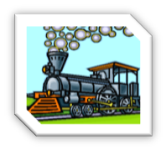
- SPOJI PAROVE
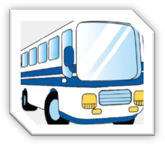

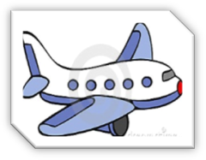
PILOT KAPETAN VOZAČ STROJOVOĐA
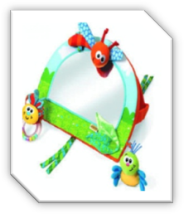
- ZAOKRUŠI TKO SVE MOŽE UPRAVLJATI PROMETOM
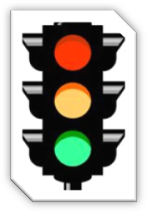
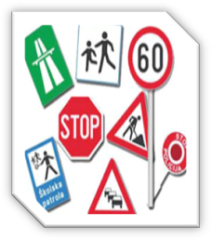
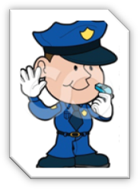
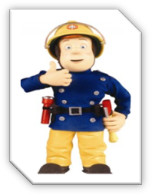
ZAOKRUŽI TOČAN ODGOVOR!

- Bijele crte preko kojih prelazimo kolnik zovemo pješački prijelaz ili
- koza
- slon
- zebra

- Kondukter provjerava
- sjedala
- karte
- tračnice

- Autobus čekamo na
- peronu
- autobusnoj stanici
- cesti

- Putovanje brodom započinje i završava
- na kolodvoru
- u luci
- na stajalištu

- Svaki zrakoplov treba imati
- mehaničara
- domaćicu zrakoplova
- kontrolora leta

- OBJASNI ŠTO ZNAČI POJEDINA BOJA NA SEMAFORU
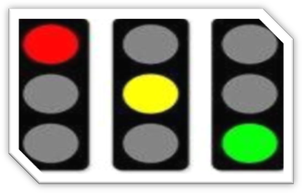

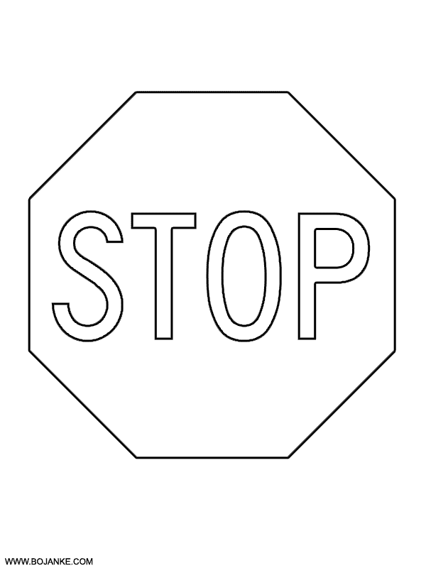
- OBOJI PROMETNE ZNAKOVE I NAPIŠI ŠTO ZNAČE

________________________
________________________
________________________





